

**Taak 1** 2

**Taak 1a: Definieer die taak** 2

• **Onderwerp** 2

• **Probleem** 2

• **Moontlike Oplossings** 2

• **Beperkings** 2

**Taak 1b: Gebruikerstories** 3

• **Administrateur** 3

• **Verkoopspersoneel** 3

**Taak 2: Aanvaardingstoets** 4

**Taak 3: Diagramme** 5

**Taak 4** 6

**Taak 4a Skerm ontwerp** 6

• **Welkomblad** 6

• **Verkoopblad** 7

• **Betaalblad** 8

• **Statistieke Blad** 9

**Taak 4b Datawoordeboek** 10

• **Teksleêr** 10

• **If then else stellings** 10

• **Skukking** 10

• **Globale Veranderlike** 10

**Taak 5: TVA Tabel** 11

• **Welkomblad** 11

• **VerkoopsBlad** 12

• **Betaalblad** 14

• **Statsblad** 15

**BYLAAG B** 18

**BYLAAG C** 19

# **Taak 1**

## **Taak 1a: Definieer die taak**

### **Onderwerp**

Ek gaan ŉ Praktiese Taak oor ŉ entrepeneurskap-projek. Hierdie taak gaan oor ŉ snoepwinkel handel.

### **Probleem**

Daar word van my as Gr 10 IT-Leerder verwag om ŉ Delphi-program te skryf waarin ek alles wat ek geleer het gedurende die jaar moet toets om dié program te skryf.

### **Moontlike Oplossings**

Hierdie taak gaan uit 2 fases besaan nl. Fase 1 & Fase 2. Fase 1 sal Taak 1 - 5 bevat wat ook my beplannings fase is. Fase 2 bevat taak 6 – 10 en die praktiese gedeelte van my PAT is. Ek gaan streef om alle beginsels wat ek deur die jaar geleer het toetepas. Daar sal gebruikerstories in ŉ tabel aangebied word, en TOE-Charts, TVA-Tabelle en GUI’s sal bygevoeg word. Ek beplan om geneste if then else stellings, case stellings, lusse en nog meer te gebruik. Om data te stoor gaan ek skukkings gebruik of moontlik ŉ databasis. Ek gaan leërs gebruik om data te organiseer en van Github gebruik maak om data te berg.

### **Beperkings**

Geen voorraad sal op skuld verkoop word nie. Die teller sal self verantwoordelik wees om kaart betalings te vat. Daar sal geen lojaliteitspunte toegeken word nie.

## **Taak 1b: Gebruikerstories**

### **Administrateur**

|  |  |
| --- | --- |
| **ROL** | * + - * Beheer en bestuur databasis (bestuur inligting ten opsigtevan verandering, byvoeging, verwydering en opdatering van alle data)       * Voeg produkte by       * Verwyder oud produkte       * Opdatering van produk name, pryse, ens.       * Byvoeging en verwydering van verkoopspersoneel       * Aanpassings in die prys van produkte |
| **AKTIWITEITE** | * + - * Beheer en bestuur databasis       * Koop nuwe produkte aan       * Verwyder ou produkte van voorraadlys       * Bepaal of moontlike nuwe produkte sal verkoop       * Kontroleer voorraad totale |
| **BEPERKINGS** | * + - * Geldigheid van data moet getoets word waar moontlik |

### **Verkoopspersoneel**

|  |  |
| --- | --- |
| **ROL** | * Verkoop produkte en hanteer navrae (bv. Hoeveel van ŉ produk beskikbaar is) |
| **AKTIWITEITE** | * Hanteer bestellings van kliente * Kry verslae oor verkope in ŉ sekere tydperk * Inligting trek oor produkte * Rekord word gehou van elke personeellid se verkope (Employee of the month) |
| **BEPERKINGS** | * Kan nie data byvoeg, verwyder of aanpas nie * Geen toegang tot ander gebruikers se profiele nie |

# **Taak 2: Aanvaardingstoets**

* Die stelsel sal met beide kontant en kaart werk
* Die gebruiker kan admin sal kan bestellings plaas van kliënte
* Beide sal kan kwitansies opstel
* Die admin sal kan nuwe voorraad bestel
* Die admin sal kan huur bepaal
* Die admin kan permissies bepaal en verander
* Die admin is verantwoordelik om gebruikers te registreer en deregistreer
* Die stelsel sal ŉ waarskuwing gee as voorraad van ŉ item onder 10 is

# **Taak 3: Diagramme**

**Aanteken Skerm**

**Verwydering van produkte**

**Plaas Bestellings**

**Vertoon Gebruikers verkoopskerm**

**Opdateering van produk informasie**

**Vertoon Admin verkoopskerm**

**Is jy ‘n admin?**

**Nee**

**Ja**

**Trek vooraad verslagte**

**Voeg nuwe produkte/ persioneel by**

**Trek persoonlike verkoops verslagte**

# **Taak 4**

## **Taak 4a Skerm ontwerp**

### **Welkomblad**

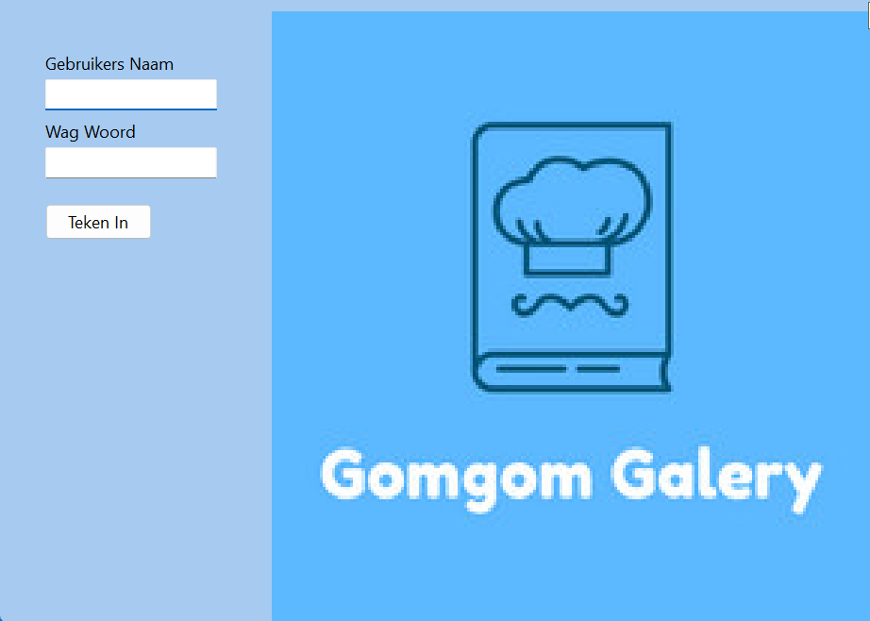

Labled Edit

Button

Image

Hierdie is die aanteken en welkom skerm waar verbruikers geselekteer sal word.

### **Verkoopblad**

Panels wat pryse wys

By voeg panels

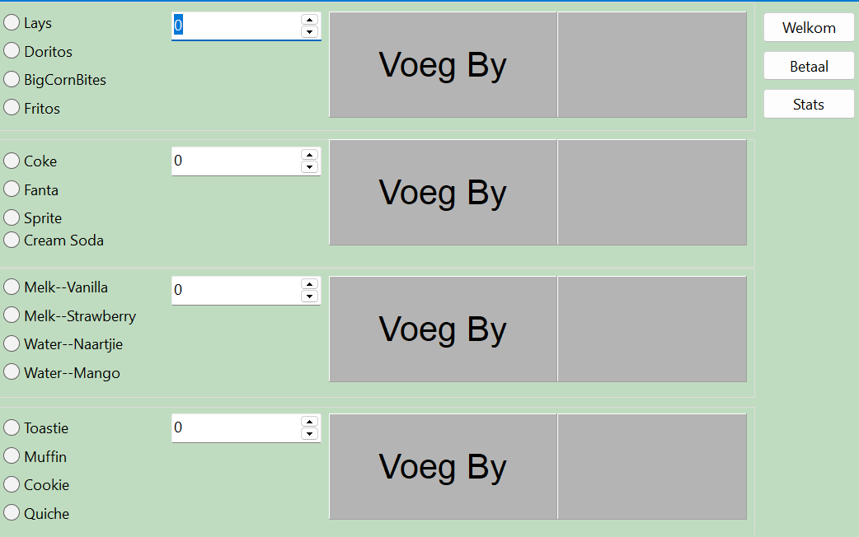

Skerm navigasie buttons

Radio Buttons, 4 vir elke Radio Group

Hierdie is die skerm waar produkte geselekteer word om te verkoopbeide ‘users’ en ‘admins’ sal kan verkope hanteer. Wanneer ‘n produk geselekteer word uit een van die radio buttons moet die hoeveelheid items wat versoek word in die spinedit geplaas word en die ‘voeg by’ panel geclick word om sy prys te wys. Sodra die ‘Betaal’ knoppie geclick word sal dit na die betaalings skerm navigeer. Die ‘Welkom’ knoppie navigeer na die welkom-blad en teken die gebruiker uit. Slegs ass die verbruiker ‘n ‘admin’ is sal die ‘Stats’ knoppie vertoon word, waar inligting oor produkte getrek kan word.

### **Betaalblad**

Panel vir kontant prys vertooning

## 

Skerm navigasie buttons

Buttons

Memo vir vertooning van strokies

## 

Hierdie skerm is waar strokies opgestel word en vertoon word uit ‘n memo( a.g.v. dat dit nie later verander kan word nie). Die ‘Kontant’ knoppie laat jou toe om ‘n bedrag van ontvangde kontant in te tik en die bedrag kleingeld te kry. Die ‘kaart’ knoppie vertoon die finale bedrag van die bestelling nadat 2% se korting afgetrek is vir die bevordering van ‘n ‘kontantlose’ besigheid. Die ‘Klaar betaal’ knoppie stoor die strokie, herinitialiseer alle veranderlikes en navigeer terug na die verkoopskerm. Beide ‘users’ en ‘admins’ kan die blad gebruik maar die ‘stats knoppie sal net vir ‘admins’ beskikbaar wees.

### **Statistieke Blad**

Statestiek vertooning knoppie

Skerm navigasie buttons

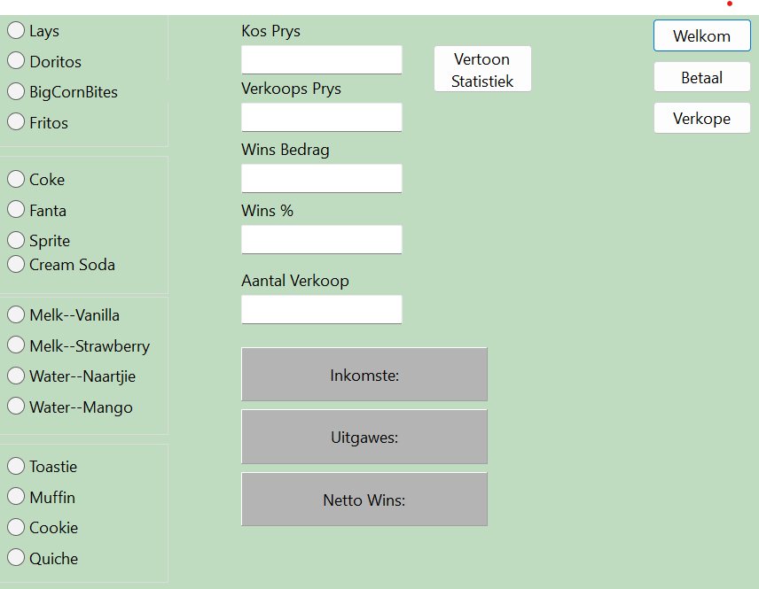

Slegs leesbare labled edits vir die vertooning van infirmasie oor spesifieke produkte.

Panels vir vertooning van finansiële informasie

Radio Buttons, 4 vir elke Radio Group

Hierdie blad vertoon inligting oor produkte nl. Kos prys, verkoops prys, Wins Bedrag, Wins Persentasie en die aantal produkte verkoop in die maand,in slegs leesbare labled edits. Terwyl die 3 panels maandelikse finansiële informasie vertoon.

## **Taak 4b Datawoordeboek**

### **Teksleêr**

Ek gaan teksleêrs gebruik om data te stoor van voorraad bv. ItemKode, Naam, Prys, ens.

### **If then else stellings**

Ek gaan ‘if then else’ stellings gebruik om verbruikers te laat aanmeld deur eerste te toets of ‘n admin aanmeld en dan of dit ‘n gewone gebruiker is, deur om van ‘n ‘nested if then else’ stelling gebruik te maak.

### **Skukking**

Ek gaan skukkings gebruik om tydelik pryse en name van produkte te stoor vir veerwerking.

### **Globale Veranderlike**

Ek gaan globale veranderlikes gebruik om toegang te kontroleer uit ‘n string nl. ‘sUser’, waar as dit ‘admin’ is sal hy toegang hê tot die statistieke skerm en ‘n ‘user’ sal nie toegang tot dié skerm hê nie.

# **Taak 5: TVA Tabel**

## **Welkomblad**

|  |  |  |
| --- | --- | --- |
| **Toevoer** | **Verwerking** | **Afvoer** |
| sUserName  sPWord | sUsername := ledUsername.text  sPWord := ledPWord.text  If then else toets Username en password | Beweeg na verkoopsblad as beide die username en wagwoord korrek is |
| **Toevoer Komponente** |  | **Afvoer Komponente** |
| ledUserName  ledPWord |  | frmVerkope  frmBetaal  frmStats |

## **VerkoopsBlad**

|  |  |  |
| --- | --- | --- |
| **Toevoer** | **Verwerking** | **Afvoer** |
| sUser  rChipsP  rKoelP  rYsP  rGebakP  iProduk[1..16] | Vertoon/Versteek die knoppie na die stats skerm  Stoor bedrag van Chips kategorie  Stoor bedrag van koeldrank kategorie  Stoor bedrag van ysies kategorie  Stoor bedrag van gebak kategorie  Stoor die pryse van al 16 produkte apart |  |
| **Toevoer Komponente** |  | **Afvoer Komponente** |
| rbLays  rbDoritos  rbBigCornBites  rbFritos  sedChips  rbCoke  rbFanta  rbSprite  rbCreamSoda  sedKoeldrank  rbMVanilla  rbMStrawberry  rbWNaartjie  rbWMango  sedYsies  rbToastie  rbMuffin  rbCookie  rbQuiche  sedGebak |  | frmVerkope  frmBetaal  frmStats  pnlChipsBestel  pnlKoeldrankBestel  pnlYsiesBestel  pnlGebakBestel  pnlChipsKoste  pnlKoeldrankKoste  pnlYsiesKoste  pnlGebakKoste |

## **Betaalblad**

|  |  |  |
| --- | --- | --- |
| **Toevoer** | **Verwerking** | **Afvoer** |
| rKosteTot  rBTW | rChipsP + rKoelP + rYsP + rGebakP  rKosteTot * (15/100) |  |
| **Toevoer Komponente** |  | **Afvoer Komponente** |
| btnKaart  btnKontant  btnKlaar |  | frmVerkope  frmBetaal  frmStats  pnlBetaal  memBetaal |

## **Statsblad**

|  |  |  |
| --- | --- | --- |
| **Toevoer** | **Verwerking** | **Afvoer** |
| rProduk[1..16]KP  rProduk[1..16]VP  rProduk[1..16]Wins  rProduk[1..16]WinsP  rProduk[1..16]Ver  rVerkope  rNetWins  rUitgawes | Trek Kosprys uit teksleêrs  Trek Verkoopsprys uit teksleêrs  Verkoopsprys – Kosprys  (Verkoopsprys – Kosprys)/Kosprys  Trek Aantal Verkope uit teksleêrs\  Totale maandelikse verkope uit teksleêrs  Inkomstes – Uitgawes  Totale maandelikse koste uit teksleêrs | Vertoon in die ‘read only’ ledKP  Vertoon in die ‘read only’ ledVP  Vertoon in die ‘read only’ ledWins  Vertoon in die ‘read only’ ledWinsP  Vertoon in die ‘read only’ ledAV  Vertoon in die pnlInkomstes  Vertoon in die pnlNettoWins  Vertoon in die pnlUitgawes |
| **Toevoer Komponente** |  | **Afvoer Komponente** |
| rbLays  rbDoritos  rbBigCornBites  rbFritos  rbCoke  rbFanta  rbSprite  rbCreamSoda  rbMVanilla  rbMStrawberry  rbWNaartjie  rbWMango  rbToastie  rbMuffin  rbCookie  rbQuiche |  | frmVerkope  frmBetaal  frmStats  ledAV  ledKP  ledVP  ledWins  ledWinsP  pnlInkomstes  pnlNettoWins  pnlUitgawes |

# **BYLAAG B**

Ek verstaan dat werk wat ek vir assessering inlewer, my eie werk moet wees. Het jy hulp/inligting van enigeen ontvang om hierdie werk te lewer?

Nee Ja (verskaf besonderhede hieronder)

|  |  |
| --- | --- |
| Hulp/Inligting  ontvang van (persoon): | Aard van die hulp/inligting (verskaf bewyse): |
| Mnr. J Joubert | Voorbeelde van Datawoordeboek en TVA Tabelle |
| Marlu Potgieter 17/08/ 2023  HANDTEKENING VAN LEERDER DATUM | |

# **BYLAAG C**

Verklaring van egtheid

|  |  |  |  |
| --- | --- | --- | --- |
| **Leerder se naam** | Marlu Potgieter | **ID-nommer** | 0705165176086 |
| **Graad** | 10 | **Jaar** | 2023 |
| **Vak** | INLIGTINGSTEGNOLOGIE | | |
| Praktiese Assesseringstaak (PAT) | | **Onderwyser** | Mnr. J. Joubert |
| Ek verklaar hiermee dat die inhoud van hierdie assesseringstaak my eie, oorspronklike werk is (behalwe waar daar duidelike erkenning en toepaslike verwysing na die werk van ander gegee word) en dat dit nie deur plagiaat bekom is, van iemand anders gekopieer is of voorheen vir assessering deur enigeen ingedien is nie. | | | |
| Marlu Potgieter 17/08/ 2023  HANDTEKENING VAN LEERDER DATUM | | | |